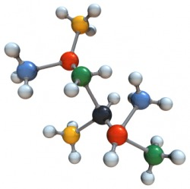

Σε εφαρμογή του Γενικού Κανονισμού 2016/679 του Ευρωπαϊκού Κοινοβουλίου και του Συμβουλίου της 27 Απριλίου 2016 για την προστασία των φυσικών προσώπων έναντι της επεξεργασίας των δεδομένων προσωπικού χαρακτήρα και για την ελεύθερη κυκλοφορία των δεδομένων αυτών, το Πανεπιστήμιο της Κρήτης σας ενημερώνει ότι η τελετή θα βιντεοσκοπηθεί ενώ θα ληφθούν και φωτογραφίες των συμμετεχόντων και παρευρισκόμενων για το αρχείο του Πανεπιστημίου Κρήτης και την δημόσια προβολή της εκδήλωσης. Δείτε περισσότερα: <https://www.uoc.gr/files/items/7/7133/guidance_for_compliance_with_gdpr.pdf>



**ΠΑΝΕΠΙΣΤΗΜΙΟ ΚΡΗΤΗΣ**

**Σχολή Θετικών και**

**Τεχνολογικών Επιστημών**

**ΤΜΗΜΑ ΧΗΜΕΙΑΣ**

**Πρόσκληση**

**Τελετής Αποφοίτησης**

**Πέμπτη 24 Ιουλίου 2025**

**11:00 π.μ.**

**Αμφιθέατρο «Νίκος Πετρίδης»**

**Κτήριο Τμήματος Μαθηματικών και Εφαρμοσμένων Μαθηματικών**

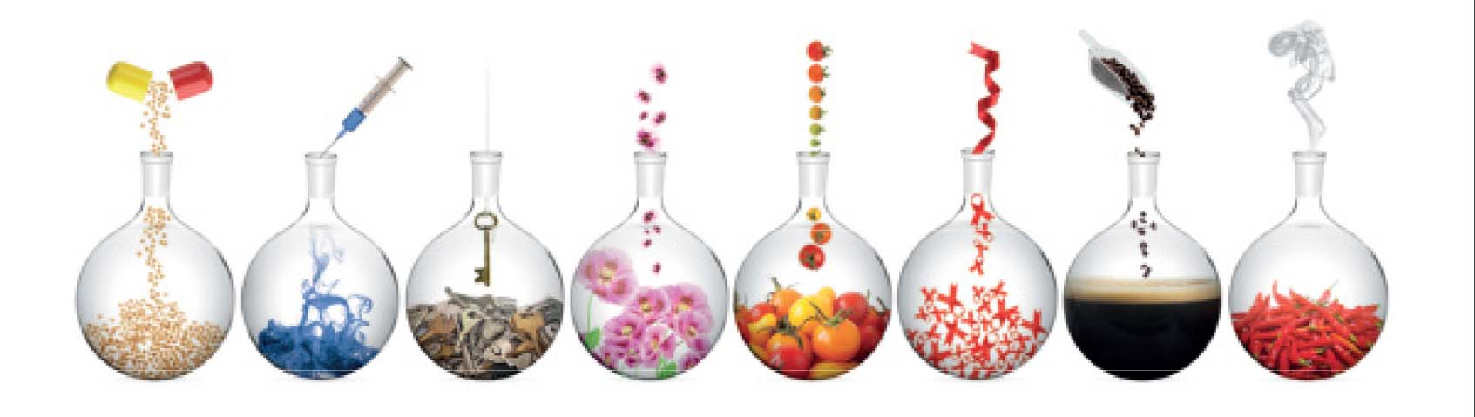

**Πρόγραμμα Ορκωμοσίας**

**Χαιρετισμοί**

**Καθηγητής κ. Γεώργιος Κοντάκης**

Πρύτανης Πανεπιστημίου Κρήτης

**Καθηγήτρια κα Μαρία Βαμβακάκη**

Αντιπρύτανης Ακαδημαϊκών Υποθέσεων, Δια Βίου Μάθησης και Ερευνητικής Πολιτικής Πανεπιστημίου Κρήτης

**Καθηγητής κ. Αντώνιος Σαββίδης**

Κοσμήτορας Σχολής Θετικών και Τεχνολογικών Επιστημών

**Καθηγητής κ. Γεώργιος Βασιλικογιαννάκης**

Πρόεδρος Τμήματος Χημείας

**Απονομή Βραβείων**

**Απονομή** Βραβείων Δωρεάς «Ελισάβετ Καραμίντζου»

**Ορκωμοσία Αποφοίτων και Απονομή Πτυχίων**

**Απονομή** Μεταπτυχιακών Διπλωμάτων

**Ανάγνωση** Όρκου

**Απονομή** Πτυχίων